Compte Rendu TP C++ n°3 : Gestion des entrées/sorties

1. Format du fichier demo :

Le fichier est constitué d’un ensemble de lignes où chaque ligne représente un trajet simple ou un trajet composé.

**Format Trajet Simple** :

/villeDepart,villeArrivee,moyenTransport

**Format Trajet Composee :** $nombreTrajets,villeDepart,villeArrivee/villeDepart1,villeArrivee1,moyenTransport1/villeDepart2,villeArrivee2,moyenTransport2

1. Contenu du fichier demo :

On réalise un fichier démo pour les trajets suivants :

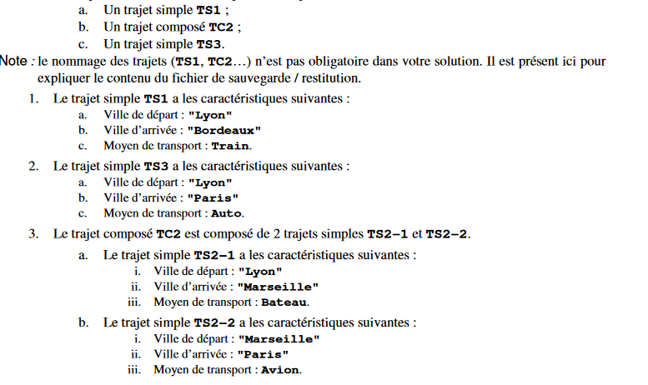

On ajoute les trajets dans le catalogue dans l’ordre précisé puis on sauvegarde le catalogue dans un fichier demo.txt. On affiche le résultat contenu dans le fichier :

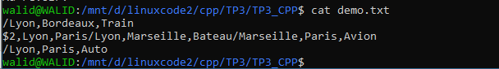

1. Conclusion :